Акция "Елочку рубить не станем, сделаем сами"
Берегите елку Олег Мигров
Берегите елку, Ведь она живая.
Не губите елку, К празднику сруба
Хоть она наряжена И в воде стоит,
Мишурой украшена И в огнях горит,
Падают иголки, Засыпая пол –
Умирает елка, Но скрывает боль.
Не губите елку, К празднику срубая.
Берегите елку, Ведь она живая.
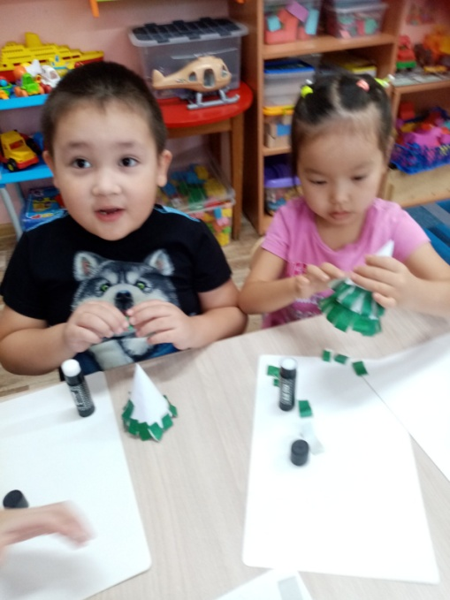 | 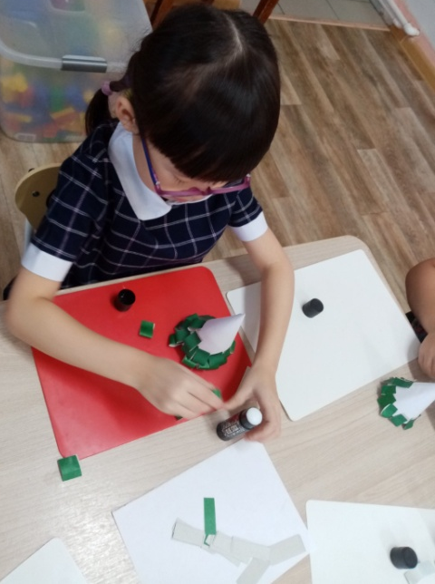
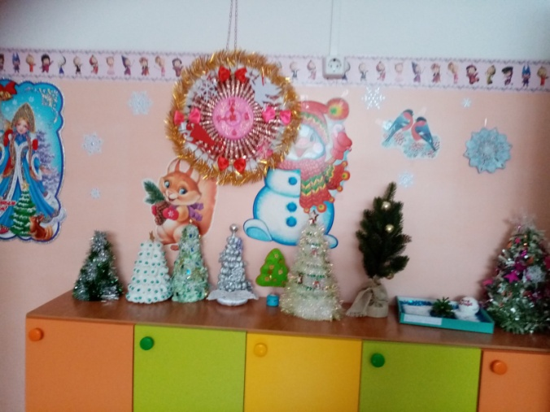 | 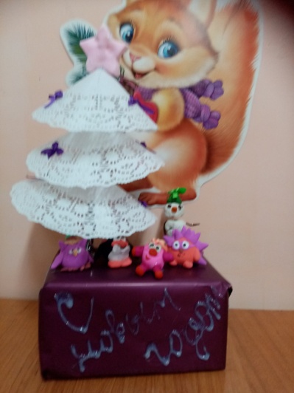
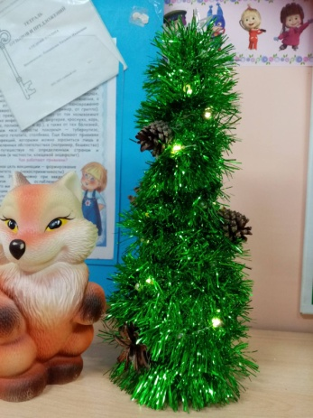 | 